

REPUBLIKA HRVATSKA

OSNOVNA ŠKOLA ANTUN GUSTAV MATOŠ TOVARNIK

CDŠ

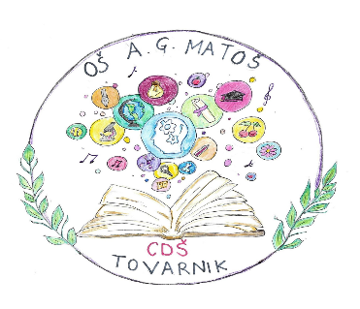

KLASA: 007-04/24-02/54

URBROJ: 2196-82-24-01-01

OIB:46531402053

Broj spisa: 954/24

Tovarnik, 11.12. 2024. godine

SVIM ČLANOVIMA ŠKOLSKOG ODBORA

Na temelju članka 48. Statuta Škole i članka 8. Poslovnika o radu kolegijalnih tijela sazivam sjednicu

ŠKOLSKOG ODBORA

Za utorak, 17. prosinca, 2024. godine s početkom u 12 sati, koja će se održati u prostorijama Osnovne škole Antun Gustav Matoš Tovarnik .

Za sjednicu predlažem slijedeći

**DNEVNI RED**

**1. Verifikacija zapisnika s prethodne sjednice Školskog odbora**

**2. Prijedlog Financijskog plana za 2025. s projekcijama za 2026. i 2027. godinu, te 2. rebalans proračuna 2024. godine.**

**5. Razno**

Molimo Vas da potvrdite svoj dolazak na sjednicu, a u slučaju spriječenosti obavijestite Školu o opravdanom razlogu Vašega izostanka, putem e-maila Osnovne škole Antun Gustav Matoš Tovarnik (ured@os-agmatos-tovarnik.skole.hr), kako bismo mogli utvrditi da li će na sjednici biti nazočan potreban broj članova za pravovaljano odlučivanje.

Predsjednica Školskog odbora

DOSTAVITI:

1. Članovima Školskog odbora, putem e-mail adrese
2. Pismohrana Škole, ovdje